中文演講朗誦賽 追求自然表達
記者何方亞凱迪亞市報導
May 04, 2009 12:00 AM | 18 觀看次數 | 0 | 0 | |
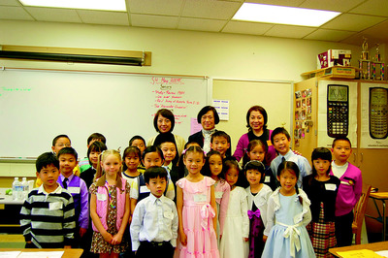
2009年南加州中文學校聯合會舉行詩詞朗讀和演講比賽，這是初小組演講比賽的學生和評委。 記者何方∕攝影

2009年南加州中文學校聯合會國語演講暨詩詞朗誦3日在亞凱迪亞高中舉行。和往年相比，今年無論是詩詞朗讀還是演講比賽，都更注重自然地用中文表達情感，減少了「表演」成份。
上午10時30分，五歲至十歲的初小組演講比賽開始，今年的題目「什麼叫愛惜東西」，貼近孩子們的生活，也貼近美國主流教育系統關注的議題。
在五歲以下的幼稚組，孩子們手拿著文件夾，好似小大人一樣朗讀「我家門前有小河，小河裡面有白鵝」，有的孩子能夠自然地表達詩詞的意境，但有的孩子雖然聲音洪亮，語調卻和詩中表達的意境不同，得不到評審老師的青睞。
擔任初小組的主持人賈源愷表示，這是她第二次擔任比賽主持人，發現今年參賽者更注重表達自然。
比賽中有一名父母都是非華裔的金髮女孩田愛玉（Eirene Tomlinson），她今年六歲，來自喜瑞都中文學校，已學了兩年中文。她父親Clyde Schechter表示，學習中文意味著未來有更多的機會，因此非常鼓勵女兒學中文。
今年在詩詞朗讀幼稚組擔任評委的童小南表示，她連續26年擔任比賽評委，和以往相比，今年參加比賽的孩子們「表演」成份減少，表現更加自然。
南加州中文學校聯合會會長許笑濃表示，這次比賽本著中文教育和美國生活契合的原則，早在11月就通知教師比賽規則有所改變。她以中學組的演講比賽題目為例，以「我們的地球怎麼了」，請中學生們上網閱讀聯合國氣候變遷小組、諾貝爾和平獎得主Dr. Rajendra K. Pachauri2008年9月在聯合國大會上的演講稿，思考氣候變遷意味著什麼。
許笑濃表示，在詩詞朗讀比賽中，也採用余光中的詩「冰姑，雪姨」、「貝殼砂」等，關切北極冰融化造成的危害，及海灘被污染的環保問題。
比賽總召集人王仁慈表示，今年雖然一些教師擔心這會影響孩子們的表達，但是並沒有強烈反彈。總體上教師和家長們贊成，中文朗讀和演講比賽風格回歸自然。
這次參選的學生從南加州46所中文學校中選出，參賽總人次674人，其中個人組626人，團體組四校共48人。

